Lampiran 1. Kisi-Kisi Instrumen Penelitian Tentang Pembinaan Anak Pemulung oleh Yayasan Pabbata Ummi (YAPTA-U) di Kelurahan Tamangapa Kecamatan Manggala Kota Makassar

No | Fokus Masalah | Indikator | Deskripsi | Sumber data | Teknik pengumpulan data
1. | Pembinaan Anak Pemulung di Kelurahan Tamangapa Kecamatan Manggala Kota Makassar | - Pembinaan religious | - Doa bersama  - Pengajian | Kepala yayasan, staf yayasan, anak pemulung | Observasi, wawancara,
 |  | - Pembinaan pendidikan | - Baca tulis  - Pengajaran minat dan bakat | Kepala yayasan, staf yayasan, anak pemulung | Observasi, wawancara, dokumentasi
 |  | - Pembinaan keterampilan | - Kursus Menjahit  - Mengolah bahan bekas | Kepala yayasan, staf yayasan, anak pemulung | Observasi, wawancara, dokumentasi
 |  | - Pembinaan karakter | - Pembiasan berkelakuan baik  - Penegakan tata krama dan tata tertib | Kepala yayasan, staf yayasan, anak pemulung | Observasi, wawancara,

Lampiran 2. Pedoman Wawancara Kepada Pengelola Yayasan Pabbata Ummi (YAPTA-U) Tentang Pembinaan Anak Pemulung oleh Yayasan Pabbata Ummi (YAPTA-U) di Kelurahan Tamangapa Kecamatan Manggala Kota Makassar

Pedoman Wawancara
- Identitas Responden

Nama :
Jabatan Fungsional :
Lokasi Wawancara :
Hari/Tanggal/Pukul :

- Daftar Pertanyaan

- Berapa jumlah anak pemulung yang dibina di yayasan saat ini?
- Umur rata anak pemulung yang dibina di yayasan berada pada umur berapa?
- Pada anak binaan anda, faktor-faktor apa yang membuat mereka memutuskan untuk menjadi pemulung?
- Pernahkan anda melakukan sharing pendapat dengan anak pemulung binaan anda?
- Pernahkah yayasan menggali kebutuhan anak binaannya?
- Pernahkah anda mendengarkan anak pemulung mengutarakan kebutuhan dan keinginan bahkan tuntutan akan haknya dia sebagai seorang anak?
- Bagaimana yayasan membina anak pemulung yang ada di sekitar TPA Tamangapa?
- Apa tujuan dari pembinaan religious kepada anak pemulung? Dan seperti apa bentuk dari pembinaan religiusnya?
- Bagaimana cara yayasan melakukan doa bersama dan pengajian kepada anak pemulung?
- Berapa kali dalam seminggu yayasan melakukan pembinaan religious kepada anak pemulung?
- Apa tujuan dari pembinaan pendidikan kepada anak pemulung? Dan seperti apa bentuk pembinaanya?
- Bagaimana yayasan melakukan pembinaan berupa pengajaran baca tulis, minat dan bakat kepada anak pemulung?
- Apa tujuan dari pembinaan keterampilan kepada anak pemulung? Dan seperti apa bentuk pembinaannya?
- Bagaimana yayasan melakukan pembinaan keterampilan menjahit dan mngolah bahan bekas kepada anak pemulung?
- Apa tujuan dari pembinaan karakter kepada anak pemulung? Dan seperti apa bentuk pembinaanya?
- Bagaimana yayasan melakukan pembinaan karakter kepada anak pemulung?
- Apakah ada peranan orang tua dari anak pemulung dalam membantu pembinaan kepada anak mereka?
- Bagaimana respon anak pemulung binaan anda saat diberi pembinaan dan sesudah diberi pembinaan?
- Dalam upaya pembinaan kepada anak pemulung, apakah memerlukan dukungan dari masyarakat sekitar, instansi terkait, dunia usaha, dan lain-lain?
- Menurut anda apa manfaat yang dari program pembinaan kepada anak pemulung?

Lampiran 3. Pedoman Wawancara Kepada Staf Yayasan Pabbata Ummi (YAPTA-U) Tentang Pembinaan Anak Pemulung oleh Yayasan Pabbata Ummi (YAPTA-U) di Kelurahan Tamangapa Kecamatan Manggala Kota Makassar

Pedoman Wawancara

- Identitas Responden

Nama :
Jabatan Fungsional :
Lokasi Wawancara :
Hari/Tanggal/Pukul :

- Daftar Pertanyaan

- Pada anak binaan anda, faktor-faktor apa saja yang membuat mereka memutuskan untuk menjadi pemulung?
- Permasalahan dasar apa yang melingkupi anak pemulung binaan anda?
- Sebagai salah satu pendamping, pernahkah anda melakukan sharing pendapat dengan anak pemulung binaan anda?
- Pernahkah secara pribadi anda menggali kebutuhan anak binaan anda?
- Bagaimana yayasan membina anak pemulung?
- Apa tujuan dari pembinaan religious?
- Bagaimana yayasan melakukan pembinaan religious kepada anak pemulung?
- Apa tujuan dari pembinaan pendidikan?
- Bagaimana yayasan melakukan pembinaan pendidikan kepada anak pemulung?
- Apa tujuan dari pembinaan keterampilan?
- Bagaimana yayasan melakukan pembinaan keterampilan kepada anak pemulung?
- Apa tujuan dari pembinaan karakter kepada anak pemulung?
- Bagaimana yayasan melakukan pembinaan karakter kepada anak pemulung?
- Bagaimana respon anak pemulung binaan anda saat diberi pembinaan dan sesudah diberi pembinaan?
- Apakah kegiatan di yayasan anda mengacu kepada standar layanan dari dinas sosial?
- Dalam upaya pembinaan kepada anak pemulung, apakah memerlukan dukungan dari masyarakat sekitar, instansi terkait, dunia usaha, dan lain-lain?
- Menurut anda apa manfaat yang dari program pembinaan kepada anak pemulung?

Lampiran 4. Pedoman Wawancara Kepada Anak Pemulung Tentang Pembinaan Anak Pemulung oleh Yayasan Pabbata Ummi (YAPTA-U) di Kelurahan Tamangapa Kecamatan Manggala Kota Makassar

Pedoman Wawancara

- Identitas Responden
- Namamu siapa?
- Dimana dan kapan tanggal lahir kamu?
- Kamu sekarang tinggal dimana?
- Tinggal dengan siapa?
- Pekerjaanmu apa?
- Pendapatan perhari berapa?
- Apa pekerjaan dari orang tua kamu?
- Apakah kamu masih sekolah?
- Jika ia, kelas berapa? Jika tidak mulai kapan tidak sekolah?

- Mulai kapan kamu memutuskan untuk menjadi pemulung?
- Mengapa mau menjadi pemulung?
- Siapa yang menyuruh menjadi pemulung?
- Apakah mau menjadi pemulung selamanya?
- Apa yang menjadi kebutuhan kamu sekarang?
- Apa yang menjadi keinginan kamu sekarang?
- Apa yang menjadi cita-cita kamu?
- Sejak kapan mulai bergabung di yayasan?
- Apa yang membuat kamu betah di yayasan?
- Pembinaan jenis apa yang kamu terima di yayasan?
- Pembinaan jenis apa yang kamu suka di yayasan?
- Apa yang kamu rasa setelah mengikuti pembinaan di yayasan?

Lampiran 5. Pedoman Observasi Tentang Pembinaan Anak Pemulung oleh Yayasan Pabbata Ummi (YAPTA-U) di Kelurahan Tamangapa Kecamatan Manggala Kota Makassar

Fokus Penelitian | Obyek Observasi | Hasil Observasi
 |  | Baik | Cukup Baik | Kurang Baik
Pembinaan Anak Pemulung oleh Yayasan Pabbata Ummi (YAPTA-U) di Kelurahan Tamangapa Kecamatan Manggala Kota Makassar | - Pembinaan Religious  - Doa bersama  - Pengajian
- Pembinaan Pendidikan
- Baca tulis
- Pengajaran minat dan bakat
- Pembinaan Keterampilan
- Keterampilan kursus menjahit
- Keterampilan mengolah bahan bekas
- Pembinaan Karakter
- Pembiasaan berkelakukan baik
- Penegakan tata krama dan tata tertib

Keterangan :
B = Jika semua observasi sudah dilaksanakan
C = Jika hanya beberapa observasi tidak terlaksana
K = Jika semua observasi tidak terlaksana

Lampiran 6. Pedoman Dokumentasi Tentang Pembinaan Anak Pemulung oleh Yayasan Pabbata Ummi (YAPTA-U) di Kelurahan Tamangapa Kecamatan Manggala Kota Makassar

- Menelaah profil Yayasan Pabbata Ummi (YAPTA-U)
- Menelaah jadwal kegiatan pembinaan di Yayasan Pabbata Ummi (YAPTA-U)
- Menelaah dokumen yang berisi uraian kualifikasi pendidikan pengelola Yayasan Pabbata Ummi (YAPTA-U)
- Menelaah dokumen yang berisi uraian jumlah anak/ binaan Yayasan Pabbata Ummi (YAPTA-U)
- Menelaah dokumen yang berisi data anak pemulung yang dibina di Yayasan Pabbata Ummi (YAPTA-U)
- Menelaah dokumen yang berisi data anak pemulung yang tidak sekolah dan yang bersekolah

Lampiran 7. Hasil Wawancara Kepada Pengelola Yayasan Pabbata Ummi (YAPTA-U) Tentang Pembinaan Anak Pemulung oleh Yayasan Pabbata Ummi (YAPTA-U) di Kelurahan Tamangapa Kecamatan Manggala Kota Makassar

Transkrip Wawancara
- Identitas Responden

Nama : YL
Jabatan Fungsional : Pengelola Yayasan Pabbata Ummi (YAPTA-U)
Lokasi Wawancara : Kelurahan Tamangapa Kecamatan Manggala Kota Makassar
Hari/Tanggal/Pukul : Selasa/ 20 Mei 2014/ 16:00 Wita

- Daftar Pertanyaan

- Berapa jumlah anak pemulung yang dibina di yayasan saat ini?
Jawab: jumlah anak pemulung yang dibina di yayasan kami saat ini berjumlah kurang lebih 200 Orang

- Umur rata anak pemulung yang dibina di yayasan berada pada umur berapa?
Jawab: rata-rata anak yang kami bina di sini berumur 5-17 Tahun atau setara dengan SD- SMA

- Pada anak binaan anda, faktor-faktor apa yang membuat mereka memutuskan untuk menjadi pemulung?
Jawab: faktor yang paling dominan yang membuat mereka menjadi pemulung adalah ekonomi, namun didukung juga oleh lingkungan

- Pernahkan anda melakukan sharing pendapat dengan anak pemulung binaan anda?
Jawab: ia, kami selalu melakukan sharing pendapat dengan anak pemulung binaan kami

- Pernahkah yayasan menggali kebutuhan anak binaannya?
Jawab: dalam melaksanakan pembinaan kepada anak pemulung binaan kami, sistem yang kami gunakan adalah belajar berdasarkan kebutuhan, kami mencoba menggali apa kebutuhan mereka sehingga dalam melaksanakan pembinaan sesuai dengan kebutuhan mereka

- Pernahkah anda mendengarkan anak pemulung mengutarakan kebutuhan dan keinginan bahkan tuntutan akan haknya dia sebagai seorang anak?
Jawab: ia, pernah. Tentunya kebutuhan dan keinginan yang mereka utarakan menginginkan kehidupan yang normal layaknya anak-anak seumuran mereka.

- Bagaimana yayasan membina anak pemulung yang ada di sekitar TPA Tamangapa?
Jawab: kami membina anak pemulung di sekitar TPA ini disesuaikan dengan kebutuhan mereka, dan berdasarkan kebutuhan mereka itulah saat ini kami melaksanakan 4 sistem pembinaan yaitu pembinaan religious, pendidikan, keterampilan, dan pembinaan karakter.

- Apa tujuan dari pembinaan religious kepada anak pemulung? Dan seperti apa bentuk pembinaan religiusnya?
Jawab: tujuan dari pembinaan religious adalah agar anak pemulung lebih mendalami dan mengenal agama, dan mampu menerapkan dalam kehidupannya sehari-hari. Dan bentuk dari pembinaan religious/agama itu sendiri adalah pengajian dan belajar berdoa.

- Bagaimana cara yayasan melakukan doa bersama dan pengajian kepada anak pemulung?
Jawab: adapun cara kami melakukan doa bersama dan pengajian adalah dengan mengumpulkan yang ingin belajar mengaji dan diajarkan mengaji atau menggelar pengajian dalam seminggunya, dan untuk berdoa bersama adalah mengajarkan anak-anak pemulung yang berumur di bawah 10 tahun untuk bisa berdoa dalam kehidupan sehari-harinya

- Berapa kali dalam seminggu yayasan melakukan pembinaan religious kepada anak pemulung?
Jawab: dalam seminggu kami melakukan pembinaan religious sebanyak 3 kali, yaitu hari selasa, kamis, dan sabtu

- Apa tujuan dari pembinaan pendidikan kepada anak pemulung? Dan seperti apa bentuk dari pembinaan pendidikannya?
Jawab: tujuan dari pembinaan pendidikan ini hampir sama dengan tujuan pendidikan di sekolah yaitu agar anak-anak pemulung memperoleh pengetahuan dan tidak buta huruf. Dan bentuk dari pembinaan pendidikan ini adalah berupa pengajaran baca tulis dan pengajaran minat dan bakat anak-anak pemulung

- Bagaimana yayasan melakukan pembinaan berupa pengajaran baca tulis, minat dan bakat kepada anak pemulung?
Jawab: sebelumnya kami identifikasi kebutuhan anak-anak binaan kami, yaitu keinginan mereka ingin belajar apa maka kami akan ajarkan, karena kami tidak berpedoman kepada sejenisnya RPP atau sebagainya, prinsip pembelajaran yang kami gunakan adalah sesuai dengan apa yang dinginkan anak pemulung tersebut, begitu pula dengan pengajaran minat dan bakat anak binaan kami.

- Apa tujuan dari pembinaan keterampilan kepada anak pemulung? Dan seperti apa bentuk pembinaannya?
Jawab: tujuan dari pembinaan keterampilan adalah agar anak-anak pemulung ini dapat memiliki keterampilan karena setiap anak pasti memiliki potensinya sendiri-sendiri, sehingga itulah yang harus dikembangkan, dengan pembinaan keterampilan diharapkan anak-anak pemulung ini mampu menerapkan kemampuan itu dalam kehidupan sehari-hari mereka demi menopang ekonomi keluarga mereka. Adapun bentuk pembinaan keterampilannya yaitu mengolah bahan bekas dan kursus menjahit.

- Bagaimana yayasan melakukan pembinaan keterampilan menjahit dan mngolah bahan bekas kepada anak pemulung?
Jawab: untuk pembinaan keterampilan menjahit, anak-anak yang kami beri pelatihan ini adalah anak-anak yang berumur 15-18 tahun atau setara dengan SMA, yaitu dengan cara memberikan pelatihan menjahit dengan bekerjasama dengan pemerintah yaitu dinas sosial, sedangkan untuk keterampilan mengolah bahan bekas, sasaranya yaitu semua anak pemulung yang ingin belajar dengan cara mengumpulkan bahan bekas yang bisa diolah dan kemudian kami mengajarkan kepada mereka bagaimana caranya mengolah

- Apa tujuan dari pembinaan karakter kepada anak pemulung? Dan seperti apa bentuk pembinaanya?
Jawab: tujuan dari pembinaan karakter kepada anak pemulung adalah agar anak-anak pemulung ini memiliki karakter-karakter yang baik. Karena pandangan yang melekat kepada anak pemulung ini cenderung negatif yaitu masyarakat kebanyakan memandang anak pemulung adalah anak yang suka buat onar atau anak yang bersikap kurang ajar. Maka dari itu kami berpikir pembinaan karakter sangat penting digalakkan. Adapun bentuk pembinaanya yaitu pembiasaan berperilaku baik, dan penegakan tata krama dan tata tertib.

- Bagaimana yayasan melakukan pembinaan karakter kepada anak pemulung?
Jawab: yaitu dengan cara memperlihatkan dan pembiasaan berkelakukan baik dan dengan cara meningkatkan dan menggunakan pengetahuan yang telah mereka dapatkan dan mereka implementasikan atau terwujud dalam perilaku sehari-hari.

- Apakah ada peranan orang tua dari anak pemulung dalam membantu pembinaan kepada anak mereka?
Jawab: ia, tentunya ada peran dari orang tua mereka

- Bagaimana respon anak pemulung binaan anda saat diberi pembinaan dan sesudah diberi pembinaan?
Jawab: respon mereka sangat baik, mereka senang berada di yayasan. Hal tersebut dapat dilihat bahwa saudara-saudara mereka semua diajak untuk datang di yayasan ini

- Dalam upaya pembinaan kepada anak pemulung, apakah memerlukan dukungan dari masyarakat sekitar, instansi terkait, dunia usaha, dan lain-lain?
Jawab: ia, sangat perlu. Tentunya dalam melaksanakan suatu kegiatan, pastinya tidak terlepas dari dukungan berbagai pihak;

- Menurut anda apa manfaat yang dari program pembinaan kepada anak pemulung?
Jawab: tentunya sangat banyak manfaatnya, salah satu manfaat yang dapat dirasakan adalah dapat mengembangkan sumber daya manusianya anak-anak pemulung. Tujuan dari pembinaan adalah dapat mengembangkan pengetahuan, keterampilan, dan sikap sasaran pembinaan. Dan diharapkan dengan adanya pembinaan dapat mengembangkan pengetahuan, keterampilan, dan sikapnya anak binaan.

Lampiran 8. Hasil Wawancara Kepada Staf Yayasan Pabbata Ummi (YAPTA-U) Tentang Pembinaan Anak Pemulung oleh Yayasan Pabbata Ummi (YAPTA-U) di Kelurahan Tamangapa Kecamatan Manggala Kota Makassar

Transkrip Wawancara
- Identitas Responden

Nama : RY
Jabatan Fungsional : Staf Yayasan Pabbata Ummi (YAPTA-U)
Lokasi Wawancara : Kelurahan Tamangapa Kecamatan Manggala Kota Makassar
Hari/Tanggal/Pukul : Kamis/ 22 Mei 2014/ 16:00 Wita

- Daftar Pertanyaan

- Pada anak binaan anda, faktor-faktor apa saja yang membuat mereka memutuskan untuk menjadi pemulung?
Jawab: faktor yang membuat anak pemulung ini menjadi pemulung adalah karena kehidupan ekonomi keluarga mereka, disamping ekonomi didukung juga kondisi sosial dalam hal ini orang tua mereka sendiri

- Permasalahan dasar apa yang melingkupi anak pemulung binaan anda?
Jawab: masalah yang melingkupi hidup mereka saat ini adalah masalah kemiskinan dalam keluarga mereka, karena masalah itulah yang menyebabkan mereka menjadi anak pemulung, walaupun terkadang mereka mengatakan bahwa mereka ikhlas/ senang melakukannya.

- Sebagai salah satu pendamping, pernahkah anda melakukan sharing pendapat dengan anak pemulung binaan anda?
Jawab: ia, saya sering bertukar pendapat dengan mereka. Kami selalu berdiskusi tentang apa yang menjadi isu terhangat saat ini, misalkan kesetaraan gender dan perencanaan masa depan.

- Pernahkah secara pribadi anda menggali kebutuhan anak binaan anda?
Jawab: ia, tentunya ketika ingin melaksanakan pembinaan maka hal pertama yang kita lakukan adalah menggali apa yang menjadi kebutuhan anak binaan kami. Sistem yang kami gunakan adalah belajar sesuai kebutuhan dan keinginan.

- Bagaimana yayasan membina anak pemulung?
Jawab: kami membina anak pemulung disesuaikan dengan analisis masalah dan kebutuhan anak-anak pemulung. Sistem pembinaan kami sesuaikan dengan kebutuhan anak-anak, anak-anak ingin belajar membaca kami fasilitasi, dan begitu pula dengan yang lain.

- Apa tujuan dari pembinaan religious?
Jawab: tujuan dari pembinaan religious adalah agar anak-anak mampu mengaplikasikan ajaran-ajaran agama dalam kehidupan sehari-harinya

- Bagaimana yayasan melakukan pembinaan religious kepada anak pemulung?
Jawab: untuk pembinaan religious kami menerapkan di setiap kegiatan pembinaan, baik itu ketika belajar membaca, belajar minat dan bakat. Kami mengadakan pengajian bagi anak-anak dan juga belajar berdoa bersama untuk diterapkan dalam kehidupan sehari-hari mereka.

- Apa tujuan dari pembinaan pendidikan?
Jawab: tujuan dari pembinaan pendidikan hampir sama tujuan pendidikan pada umumnya, yaitu untuk mengajarkan anak-anak pemulung agar tidak buta akan ilmu pengetahuan, karena ilmu pengetahuan itu penting.

- Bagaimana yayasan melakukan pembinaan pendidikan kepada anak pemulung?
Jawab: sesuai dengan prinsip utama kami dalam melaksanakan pembinaan yaitu belajar sesuai kebutuhan, maka untuk pembinaan dalam hal pendidikan kami menganalisis minat anak-anak pemulung ingin belajar apa dan itulah yang akan kami ajarkan kepada anak binaan kami. Seperti ingin belajar membaca puisi kami ajarkan membaca puisi, dan sebagainya.

- Apa tujuan dari pembinaan keterampilan?
Jawab: tujuan dari pembinaan keterampilan adalah untuk memberikan pengetahuan di bidang kecakapan hidup, agar anak-anak pemulung mampu mengembangkan potensi yang mereka miliki, karena keterampilan itu penting untuk kehidupan kaum marjinal seperti mereka.
- Bagaimana yayasan melakukan pembinaan keterampilan kepada anak pemulung?
Jawab: pembinaan keterampilan bagi anak-anak pemulung kami sesuaikan dengan keinginan dan kebutuhan anak-anak pemulung itu sendiri. Ketika ada yang bisa diolah menjadi kerajinan, kami mengajak anak-anak pemulung untuk belajar mengolahnya menjadi karya yang bernilai ekonimi, karena mereka setiap harinya berhadapan dengan barang-barang bekas.

- Apa tujuan dari pembinaan karakter kepada anak pemulung?
Jawab: tujuan dari pembinaan karakter adalah untuk mengajarkan anak-anak pemulung berkelakukan baik, menjaga tata krama dan penegakan tatatertib dalam berperilaku

- Bagaimana yayasan melakukan pembinaan karakter kepada anak pemulung?
Jawab: kita mencoba membangun karakter anak-anak binaan kami lewat pembiasaan pengajaran berkelakuan baik dan berperilaku yang berakhlak agar citra negatif yaitu anak-anak yang tinggal di tempat perkumuhan cenderung bersikap kurang ajar dsb dapat dihilangkan lewat pembiasaan berakhlak baik

- Bagaimana respon anak pemulung binaan anda saat diberi pembinaan dan sesudah diberi pembinaan?
Jawab: respon mereka sangat baik, mereka senang belajar di yayasan , walaupun terkadang mereka hanya datang ingin bermain di yayasan, namun ketika mereka datang bermain tentunya mereka secara tidak langsung mengikuti kegiatan di yayasan

- Dalam upaya pembinaan kepada anak pemulung, apakah memerlukan dukungan dari masyarakat sekitar, instansi terkait, dunia usaha, dan lain-lain?
Jawab: ia, tentu saja kami memerlukan dukungan dari masyarakat sekitar, maupun instansi yang mendukung kegiatan. Karena dengan adanya dukungan dari masyarakat sekitar upaya akan menuju maksimal

- Menurut anda apa manfaat yang dari program pembinaan kepada anak pemulung?
Jawab: manfaat yang dapat dirasakan tentu sangat banyak, kami dapat membantu memberdayakan kaum marjinal khususnya anak-anak pemulung yang ada di sekitar TPA Tamangapa sehingga mereka dapat juga merasakan menjadi anak yang berprestasi walaupun mereka disebut sebagai anak pemulung, dan juga dapat membantu mengembangkan sumber daya manusianya terutama dalam membangun masa depan mereka.

Lampiran 9. Hasil Wawancara Kepada Anak Pemulung Tentang Pembinaan Anak Pemulung oleh Yayasan Pabbata Ummi (YAPTA-U) di Kelurahan Tamangapa Kecamatan Manggala Kota Makassar

Transkrip Wawancara

- Identitas Responden
- Namamu siapa?
Jawab: NR

- Dimana dan kapan tanggal lahir kamu?
Jawab: Makassar, 07 April 2003

- Kamu sekarang tinggal dimana?
Jawab: tinggal di sekitar T PA Tamangapa

- Tinggal dengan siapa?
Jawab: dengan orang tua

- Pekerjaanmu apa?
Jawab: memulung sehabis pulang sekolah

- Pendapatan perhari berapa?
Jawab: Rp. 5.000.00

- Apa pekerjaan dari orang tua kamu?
Jawab: memulung

- Apakah kamu masih sekolah?
Jawab: ia masih sekolah

- Jika ia, kelas berapa? Jika tidak mulai kapan tidak sekolah?
Jawab: kelas 4 SD

- Mulai kapan kamu memutuskan untuk menjadi pemulung?
Jawab: sejak kecil
- Mengapa mau menjadi pemulung?
Jawab: mau bantu mama sama bapak cari uang dan mau beli baju lebaran
- Siapa yang menyuruh menjadi pemulung?
Jawab: saya sendiri
- Apakah mau menjadi pemulung selamanya?
Jawab: tidak mau
- Apa yang menjadi kebutuhan kamu sekarang?
Jawab: sekolah
- Apa yang menjadi keinginan kamu sekarang?
Jawa: mau beli mainan dan baju yang bagus-bagus
- Apa yang menjadi cita-cita kamu?
Jawab: mau jadi POLWAN (Polisi Wanita)
- Sejak kapan mulai bergabung di yayasan?
Jawab: sejak kecil, ikut kakak
- Apa yang membuat kamu betah di yayasan?
Jawab: banyak teman dan bisa belajar dan bermain
- Pembinaan jenis apa yang kamu terima di yayasan?
Jawab: belajar membaca, berdoa, mengaji
- Pembinaan jenis apa yang kamu suka di yayasan?
Jawab: belajar buat tas
- Apa yang kamu rasa setelah mengikuti pembinaan di yayasan?
Jawab: banyak teman, tau banyak ha, bisa buat tas dari gelas mountea sendiri

Lampiran 10. Hasil Observasi Tentang Pembinaan Anak Pemulung oleh Yayasan Pabbata Ummi (YAPTA-U) di Kelurahan Tamangapa Kecamatan Manggala Kota Makassar

Fokus Penelitian | Obyek Observasi | Hasil Observasi
 |  | Baik | Cukup Baik | Kurang Baik
Pembinaan Anak Pemulung oleh Yayasan Pabbata Ummi (YAPTA-U) di Kelurahan Tamangapa Kecamatan Manggala Kota Makassar | - Pembinaan Religius  - Doa bersama  - Pengajian
- Pembinaan Pendidikan
- Baca tulis
- Pengajaran minat dan bakat
- Pembinaan Keterampilan
- Keterampilan kursus menjahit
- Keterampilan mengolah bahan bekas
- Pembinaan Karakter
- Pembiasaan berkelakukan baik
- Penegakan tata krama dan tata tertib

B = Baik
C = Cukup
K = Kurang

- Pembinaan Religius
- Doa Bersama
B = jika anak pemulung mengangkat tangan (berdoa bersama) dengan didampingi oleh pengelola atau staf yayasan
C = jika anak pemulung mengangkat tangan (berdoa bersama) dengan tidak didampingi oleh pengelola atau staf yayasan
K= jika anak pemulung tidak melaksanakan kegiatan doa bersama
- Pengajian
B = jika anak pemulung mendengarkan dengan seksama kegiatan pengajian atau ceramah yang diberikan dengan didampingi oleh pengelola atau staf yayasan
C = jika anak pemulung mendengarkan dengan seksama kegiatan pengajian atau ceramah yang diberikan dengan tidak didampingi oleh pengelola atau staf yayasan
K = jika anak pemulung tidak sama sekali mendengarkan dengan seksama kegiatan pengajian atau ceramah yang diberikan

- Pembinaan Pendidikan
- Baca tulis
B = jika anak pemulung diajarkan baca tulis sesuai dengan apa yang menjadi kebutuhannya melalui assesmen kebutuhan
C = jika anak pemulung diajarkan baca tulis sesuai dengan apa yang menjadi kebutuhannya tidak melalui assesmen kebutuhan
K = jika anak pemulung tidak diajarkan baca tulis

- Pengajaran minat dan bakat
B = jika anak pemulung diajarkan apa yang menjadi minat dan bakatnya dengan didampingi oleh tutor/ pengajar yang ahli
C = jika anak pemulung diajarkan apa yang menjadi minat dan bakatnya dengan tidak didampingi oleh tutor/ pengajar yang ahli
K = jika anak pemulung tidak diajarkan apa yang menjadi kebutuhannya atau minat dan bakatnya

- Pembinaan Keterampilan
- Kursus menjahit
B = jika anak pemulung diberi pelatihan dalam mempelajari cara menjahit pakaian yang benar dengan didampingi oleh instruktur
C = jika anak pemulung diberi pelatihan dalam mempelajari cara menjahit pakaian yang benar dengan tidak didampingi oleh instruktur
K = jika anak pemulung tidak diberi pelatihan dalam mempelajari cara menjahit pakaian yang benar

- Mengolah bahan bekas
B = jika anak pemulung diberi pelatihan dalam mempelajari cara mengolah bahan bekas menjadi barang yang bernilai ekonomi dengan didampingi oleh instruktur
C = jika anak pemulung diberi pelatihan dalam mempelajari cara mengolah bahan bekas menjadi barang yang bernilai ekonomi dengan tidak didampingi oleh instruktur
K = jika anak pemulung tidak diberi pelatihan dalam mempelajari cara mengolah bahan bekas menjadi barang yang bernilai ekonomi

- Pembinaan Karakter
- Pembiasaan berkelakukan baik
B = jika anak pemulung mengucapkan salam ketika memasuki dan keluar dari ruangan yayasan
C = jika anak pemulung mengucapkan salam ketika memasuki ruangan yayasan
K = jika anak pemulung tidak mengucapkan salam ketika memasuki ruangan yayasan

- Penegakan tata krama dan penegakan tata tertib
B = jika anak pemulung datang tepat waktu untuk mengikuti kegiatan pembelajaran dan memberikan salam kepada tutor/ pengajar ketika bertemu di luar ruangan yayasan
C = jika anak pemulung datang tepat waktu untuk mengikuti kegiatan pembelajaran
K = jika anak pemulung tidak datang tepat waktu dan tidak memberikan salam kepada tutor/ pengajar ketika bertemu di luar ruangan yayasan

Fokus Penelitian | Deskripsi | Hasil Observasi
Pembinaan Anak Pemulung oleh Yayasan Pabbata Ummi (YAPTA-U) di Kelurahan Tamangapa Kecamatan Manggala Kota Makassar | - Pembinaan Religius  - Doa bersama  - Pengajian | - Pada tanggal 22 Mei 2014, pukul 16:00 Wita, peneliti melakukan observasi terkait obyek observasi yaitu pembinaan religius. Observasi ini bertempat di Yayasan Pabbata Ummi (YAPTA-U), dengan kegiatannya yaitu mengamati kegiatan pembinaan religius, sehingga peneliti memperoleh informasi bahwa anak pemulung dibiasakan sebelum belajar melakukan doa bersama dan belajar menghapal doa-doa sehari-hari sehingga mereka tidak saja terbiasa melakukan hal tersebut di yayasan namun juga terbiasa melakukan di rumah mereka masing-masing.  - Pada waktu yang sama peneliti kembali melaksanakan observasi dan berdasarkan hasil observasi di lokasi penelitian, peneliti memperoleh informasi bahwa anak pemulung yang ada di yayasan melaksanakan kegiatan belajar doa bersama sehabis kegiatan belajar pada pagi hari, sasaran untuk pembinaan ini adalah anak-anak pemulung umur 5 tahun atau setara dengan TK dimana kegiatan belajar mengajar untuk anak pemulung dilaksanakan pada hari selasa, kamis dan sabtu.
 | - Pembinaan Pendidikan  - Baca tulis  - Pengajaran minat dan bakat | Pada tanggal 22 Mei 2014 juga pukul 16:30 bertempat di yayasan, peneliti kembali melakukan observasi yaitu dengan melihat kegiatan pembinaanya yaitu pembinaan pendidikan yang dilaksanakan bagi anak pemulung, sehingga peneliti memperoleh informasi bahwa anak-anak pemulung bukan saja di ajar mengenai baca tulis namun juga pengembangan minat dan bakat, seperti: belajar membaca puisi, belajar teater. Peneliti juga memperoleh informasi dari hasil observasi yaitu anak-anak pemulung tersebut tidak hanya belajar di ruangan namun juga belajar di ruangan terbuka seperti di atas tumpukan sampah, demi mencari suasana baru sehingga anak-anak pemulung tersebut tidak merasa bosan belajar di dalam ruangan.
 | - Pembinaan keterampilan  - Keterampilan kursus menjahit  - Keterampilan mengolah bahan bekas  - Pembinaan karakter  - Pembiasaan berkelakukan baik  - Penegakan tata krama dan tata tertib | - Pada tanggal 24 Mei 2014, pukul 16:00 Wita, peneliti kembali melakukan kegiatan observasi yaitu terkait obyek penelitian yaitu pembinaan keterampilan yang bertempat di yayasan, dan peneliti memperoleh informasi yaitu yayasan juga melaksanakan pembinaan keterampilan yang dimana terdiri dari keterampilan menjahit dan mengolah bahan bekas. Untuk keterampilan menjahit diperuntukkan bagi anak pemulung usia SD-SMA, dan untuk keterampilan mengolah bahan bekas diperuntukkan bagi siapa saja yang ingin belajar. Keterampilan menjahit dirasakan sangat bermanfaat bagi anak pemulung karena dapat mengembangkan potensi yang mereka miliki sehingga menjadi bekal bagi masa depan, begitu pula dengan mengolah bahan bekas. Karena pekerjaan sehari-hari mereka mengumpulkan bahan bekas, tentunya hal tersebut dapat dimanfaatkan.  - Kemudian peneliti melakukan observasi kembali dan memperoleh hasil observasi yaitu informasi bahwa anak-anak binaan di yayasan diajarkan untuk mengolah bahan bekas untuk dijadikan keterampilan berupa tas-tas, keranjang dari gelas plastik/ gelas mountea, dan Koran-koran bekas untuk diolah menjadi barang yang bernilai ekonomi  - Pada tanggal 24 Mei 2014, pukul 17:00 Wita, peneliti melakukan observasi yaitu terkait dengan obyek penelitian yaitu pembinaan karakter. Sehingga peneliti memperoleh informasi bahwa anak-anak dibiasakan untuk melakukan kebiasaan baik, seperti mengucapkan salam ketika masuk, dan berkelakuan baik ketika ada tamu datang. Hal tersebut dipraktekkan oleh pengelola sehingga anak pemulung dapat meniru kebiasaaan-kebiasaan baik tersebut.  - Berdasarkan hasil observasi peneliti kembali di lokasi penelitian, diperoleh informasi bahwa anak-anak diajarkan ketika memasuki ruangan mengucapkan salam dan berperilaku baik ketika ada tamu datang

Lampiran 11. Hasil dokumentasi penelitian tentang Pembinaan Anak Pemulung oleh Yayasan Pabbata Ummi (YAPTA-U) di Kelurahan Tamangapa Kecamatan Manggala Kota Makassar
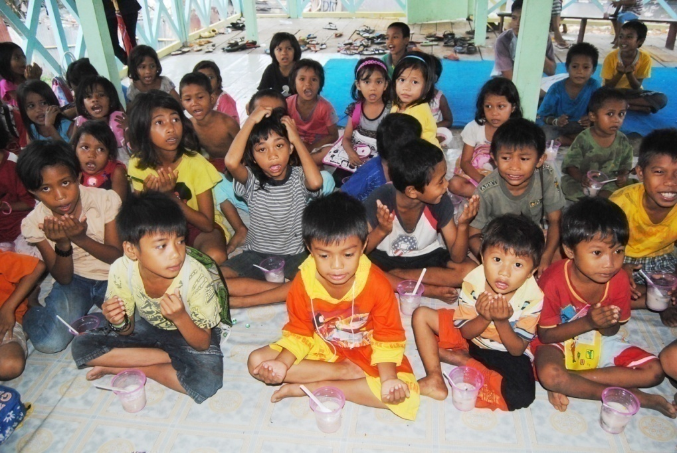

Gambar 1. Anak pemulung diajarkan berdoa sebelum makan
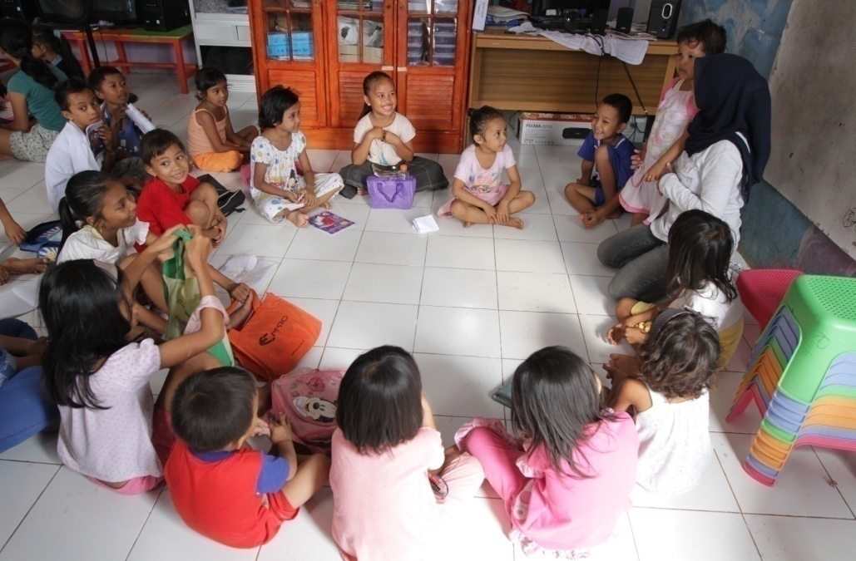

Gambar 2. Anak pemulung belajar menghapal doa sehari-hari

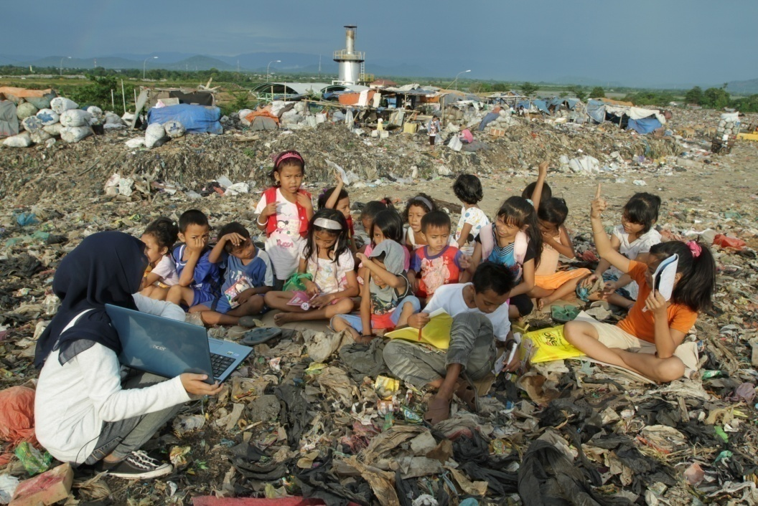

Gambar 3. Anak pemulung belajar di atas tumpukan sampah
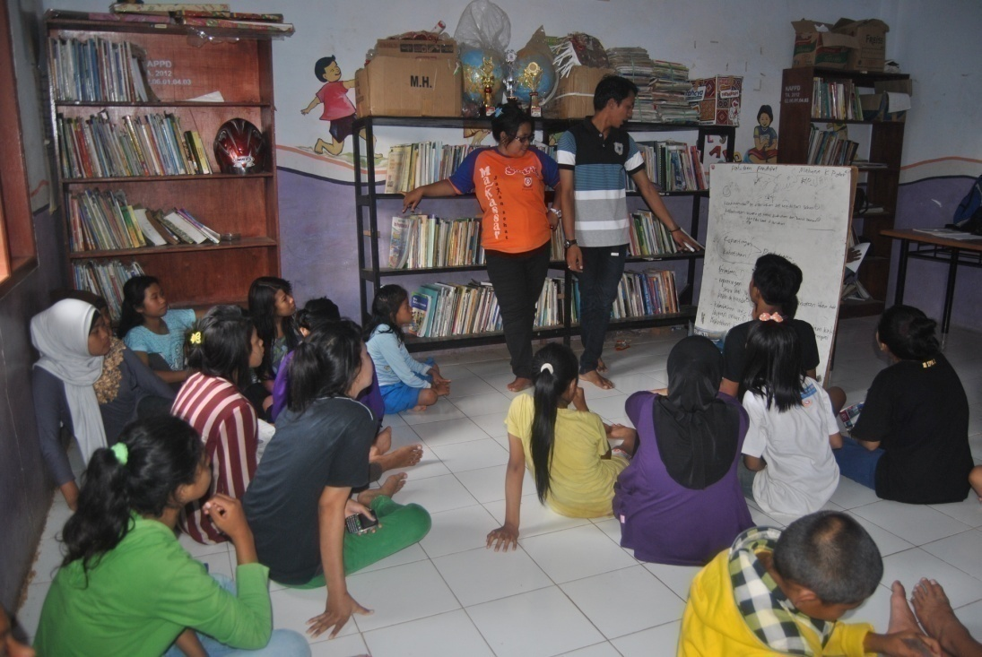

Gambar 4. Anak Pemulung belajar sesuai dengan apa yang mereka inginkan

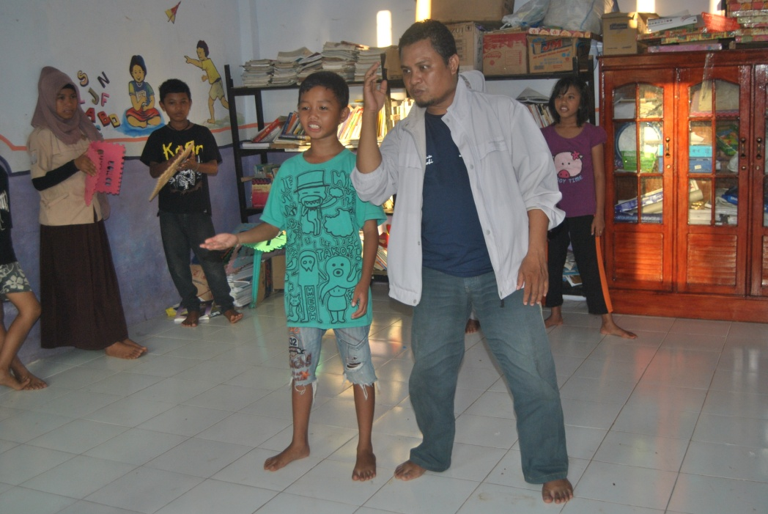

Gambar 5. Anak pemulung diajarkan teater
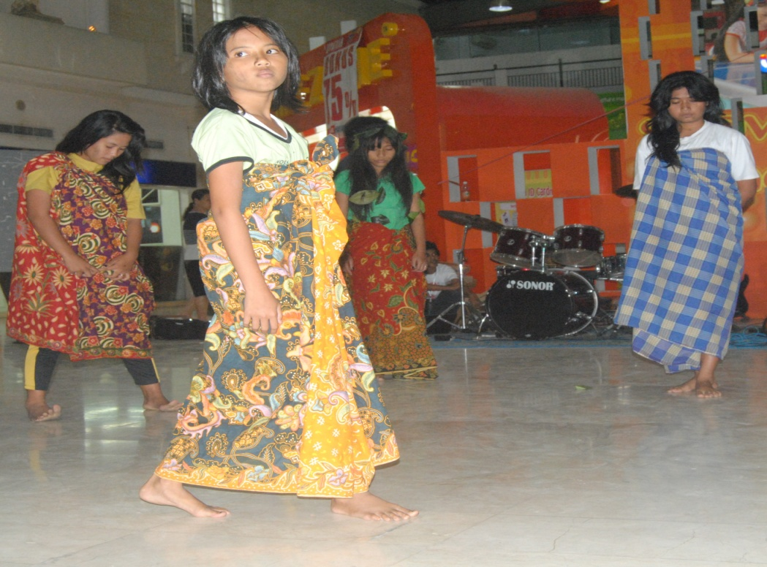

Gambar 6. Anak Pemulung diajarkan berdrama sebagai salah satu bentuk pembinaan pendidikan minat dan bakat

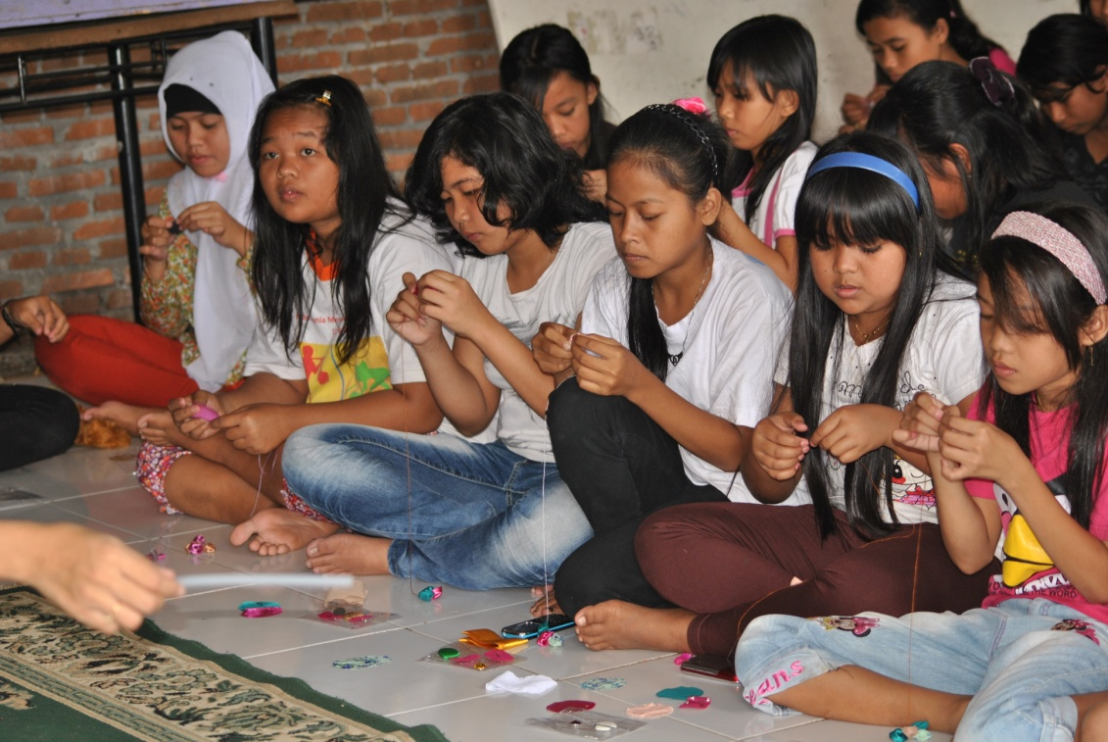

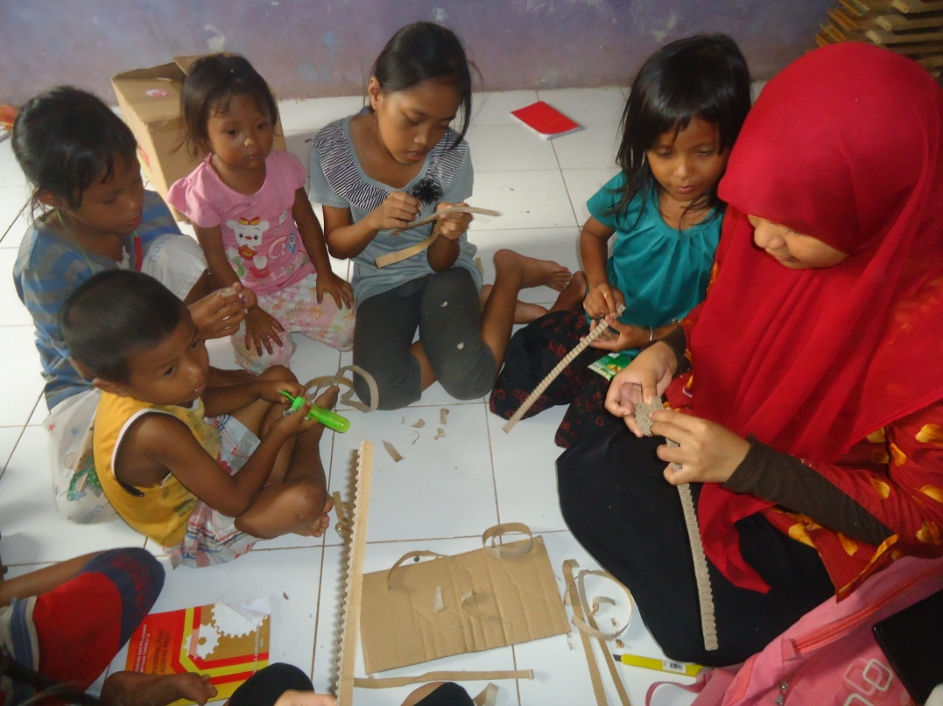
Gambar 7. Anak pemulung diajarkan membuat keterampilan dari bahan bekas

Gambar 8. Anak pemulung diajarkan membuat keterampilan dari bahan bekas sebagai bentuk pembinaan keterampilan
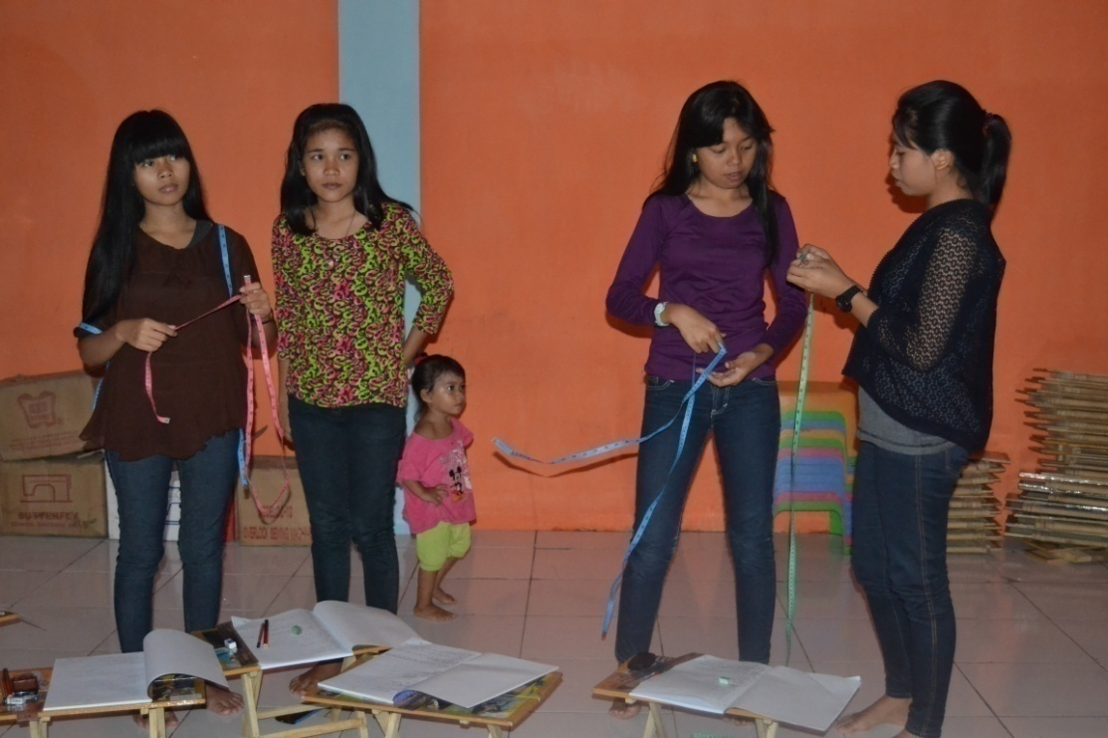

Gambar 9. Anak pemulung diajarkan keterampilan menjahit
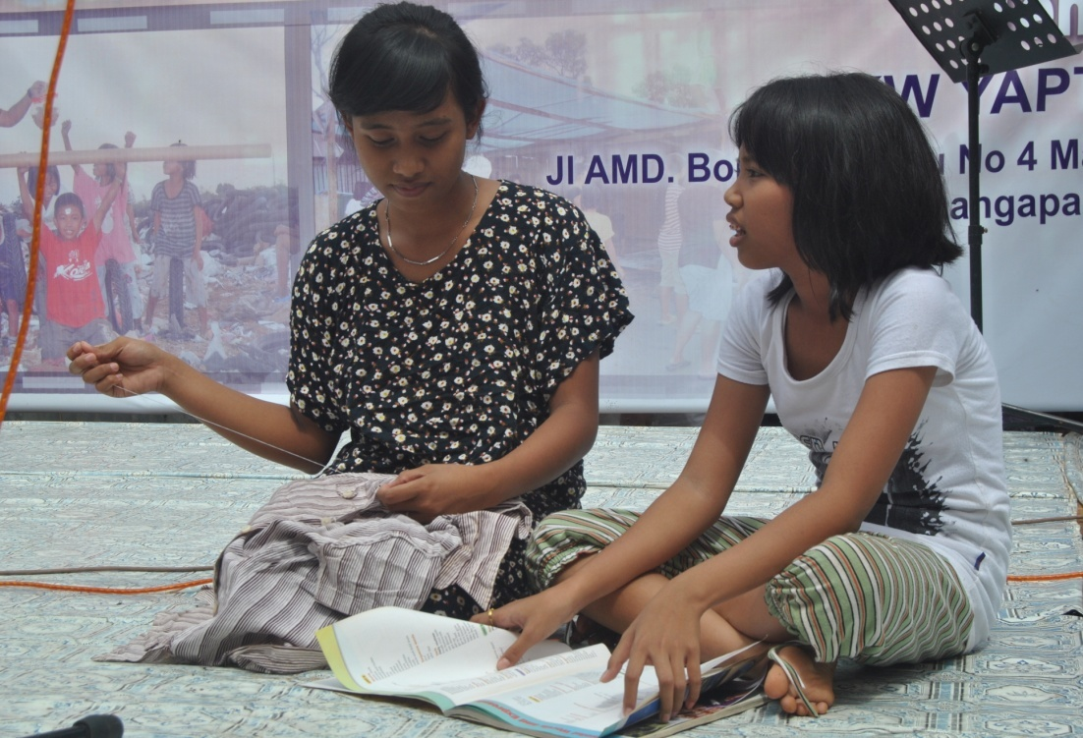

Gambar 10. Anak pemulung menjahit sambil belajar

